15 noiembrie 2019
RAPORT ZILNIC

Date de conectare FTP
HOST: 91.195.151.146
USERNAME: romgaz
PASSWORD: s3cur1zat

În scopul unei mai bune colaborări, vă rugăm să ne semnalaţi eventualele neplăceri şi să ne oferiţi sugestii pe care le consideraţi necesare creşterii calităţii serviciului de monitorizare.

1.Ştiri şi emisiuni din domeniul gazelor

Calificativ:  NEUTRU | Avertisment în prag de iarnă | B1TV-23:50  1min 50s
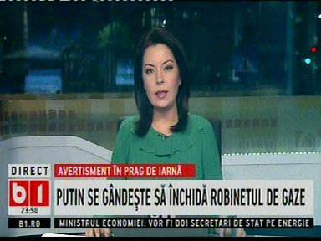 | Preşedintele rus Vladimir Putin a avertizat că există riscul ca tranzitul de gaze din Rusia spre Europa, prin Ucraina, să fie întrerupt , în condiţiile în care acordul curent dintre Gaprom şi Ucraina expiră la finalul acestui an şi există posibilitatea ca un nou acord să nu fie încheiat. Rusia ia în calcul încheierea unui acord pe termen scurt cu Ucraina, deoarece are nevoie de timp pentru a termina de construit conductele care ocolesc Ucraina pentru a continua exporturile de gaz spre Europa.  VIDEO B1TV

Nu au fost ştiri de interes pe canalele radio.

2.Ştiri şi emisiuni din domeniul energie

Calificativ:  NEUTRU | Un PIB de nota 3 | Digi24-19:10  3min 57s
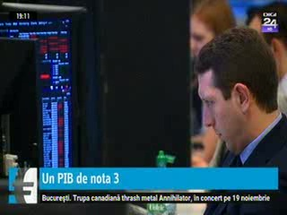 | În perioada ianuarie-septembrie, industria energetică a scăzut cu 2,3%, iar cea extractivă cu 2,4%. Când industria prelucrătoare, consumatoare de resurse energetice sau minerale scade, nu are cum să nu le tragă în jos pe cele specifice. În plus, se văd efectele intervenţiei statului prin OUG 114 prin care au fost plafonate sau reglementate preţuri, astfel că producţia internă de energie a scăzut cu 3% în primele 9 luni, iar importurile au crescut cu 12%.  VIDEO Digi24

Calificativ:  NEUTRU | Acuze de toţi banii | Digi24-19:01  5min 03s
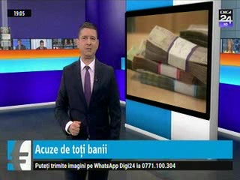 | Dividendele suplimentare pe care au trebuit să le plătească companiile de stat au făcut ca acele companii să nu mai aibă bani de investiţii, iar acum sistemul energetic este în pericol. Nuclearelectrica a anunţat că nu mai are ce să dea, deşi se forţează cedarea de rezerve.  VIDEO Digi24

Calificativ:  NEUTRU | Banii vorbesc | RealitateaTV-19:00
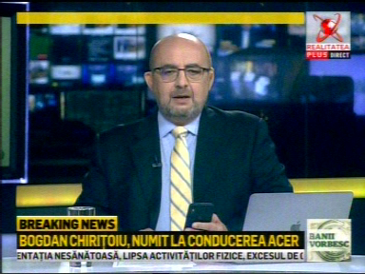 | În cadrul emisiunii „Banii vorbesc” de pe postul RealitateaTV, s-au discutat următoarele subiecte:  - Moderatorul emisiunii spune că Bogdan Chiriţoiu a fost numit la conducerea Agenţiei Europene pentru Reglementare în Energie.

Nu au fost ştiri de interes pe canalele radio.

